【様式第１号】
処理欄 | 受付 | 審査 | 支給

さくら市新型コロナウイルス感染症対策
とちまる安心認証取得促進事業交付金 申請書
令和４年 月 日
さくら市長 花塚 隆志 様

とちまる安心認証取得促進事業交付金の交付を受けたいので、裏面に記載のとおり宣誓及び同意した上で、下記のとおり申し込みます。
記
１ 申請者情報
店舗住所 | さくら市
店舗名
代表者氏名

※法人の場合は記載ください
本店所在地
代表者氏名

２ 交付要件に関する事項
とちまる安心認証  認証番号・認証日 | 第 号 | 令和 年 月 日

３支給額
支給額 | １００，０００円

４ 交付金の振込先（申請者名義のもの）
金融機関名 |  | ☐ 銀行  ☐ 信金  ☐ 農協 |  |  |  | ☐ 本店  ☐ 支店  ☐ 出張所  ☐ 支所 | 預金種別 | ☐ 普通  ☐ 当座
口座名義人 | フリガナ
店番号 |  |  | 口座番号
５ 連絡先電話番号
種別 | 電話番号 | （法人の場合）担当者名
☐ 店舗（事業所）☐ 自宅
☐ 携帯電話 ☐ その他
※ 日中に連絡可能な電話番号を記入してください。

６ 宣誓・同意書
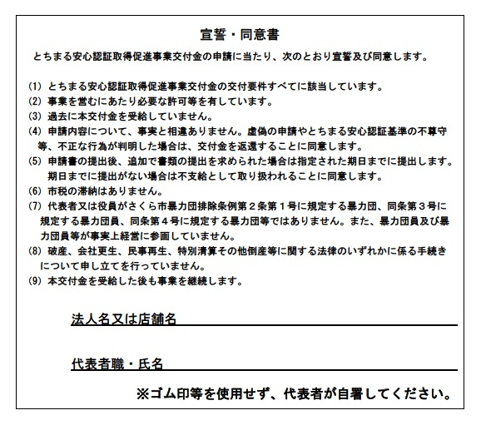
７ 添付書類確認欄
店内にとちまる安心認証ステッカーを掲示した写真 | ☐
振込先通帳の写し（金融機関・支店名、口座名義人（カナ）、口座番号を記載した部分） | ☐

【申請情報の取扱い】
申請に係る事業者等の情報は、厳格に保管し、本件助成事業以外の目的には使用しません。

